1. Sơ đồ UML Class (chừa chỗ để vẽ)
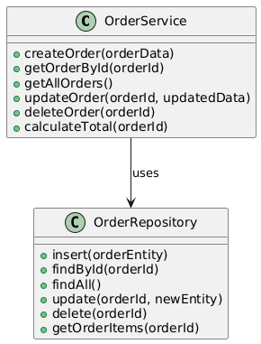
2. Mô tả các lớp theo kiến trúc 3 tầng
2.1. Business Layer – Lớp OrderService
Chức năng:
Xử lý nghiệp vụ liên quan đến đơn hàng.
Các phương thức:
– createOrder(orderData): Kiểm tra dữ liệu đầu vào và tạo đơn hàng mới.
– getOrderById(orderId): Lấy thông tin một đơn hàng.
– getAllOrders(): Lấy danh sách toàn bộ đơn hàng.
– updateOrder(orderId, updatedData): Cập nhật thông tin đơn hàng.
– deleteOrder(orderId): Xóa đơn hàng.
– calculateTotal(orderId): Tính tổng giá trị đơn hàng.
Quan hệ:
OrderService gọi OrderRepository để truy xuất dữ liệu.
2.2. Data Layer – Lớp OrderRepository
Chức năng:
Tương tác trực tiếp với database.
Các phương thức:
– insert(orderEntity): Thêm mới 1 bản ghi đơn hàng.
– findById(orderId): Truy vấn đơn hàng theo ID.
– findAll(): Lấy toàn bộ bản ghi đơn hàng.
– update(orderId, newEntity): Cập nhật bản ghi.
– delete(orderId): Xóa bản ghi theo ID.
– getOrderItems(orderId): Lấy danh sách sản phẩm thuộc đơn hàng.
Quan hệ:
OrderRepository được gọi bởi OrderService.

